Университет ИТМО

Факультет Программной Инженерии и Компьютерной техники

Информатика
Лабораторная работа №2
Синтез помехоустойчивого кода
Вариант №9

Выполнил:
Джейранов Георгий Ксенофонтович
Группа P3119
Проверил:
Осипов В.В

Санкт-Петербург
2026
Содержание
1…………………………………………….…………..Содержание
2………………………………………………………..……..Задания
3-6…………………………………..…………….Выполнение заданий
7……………………………………………………………..Заключение
8……………………………………Список используемых источников

1
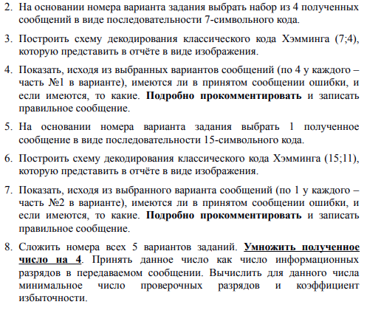
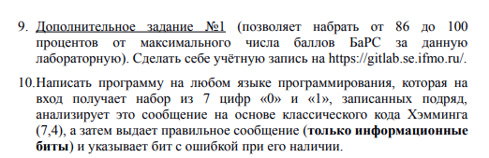

2
№3
4 сообщения:
22-1000001
r₁  1 | r₂  0 | i₁  0 | r₃  0 | i₂  0 | i₃  0 | i₄  1 | Сумма | Синдром | № ошибочной позиции | Результат
 |  |  |  |  |  |  | 2(чет) | 0 | 110₂=6₁₀ | 1000011
 |  |  |  |  |  |  | 1(нечет) | 1 | 110₂=6₁₀ | 1000011
 |  |  |  |  |  |  | 1(нечет) | 1 | 110₂=6₁₀ | 1000011

44-0001011
r₁  0 | r₂  0 | i₁  0 | r₃  1 | i₂  0 | i₃  1 | i₄  1 | Сумма | Синдром | № ошибочной позиции | Результат
 |  |  |  |  |  |  | 1(нечет) | 1 | 101₂=5₁₀ | 0001111
 |  |  |  |  |  |  | 2(чет) | 0 | 101₂=5₁₀ | 0001111
 |  |  |  |  |  |  | 3(нечет) | 1 | 101₂=5₁₀ | 0001111

66-1011100
r₁  1 | r₂  0 | i₁  1 | r₃  1 | i₂  1 | i₃  0 | i₄  0 | Сумма | Синдром | № ошибочной позиции | Результат
 |  |  |  |  |  |  | 1(нечет) | 1 | 011₂=3₁₀ | 1001100
 |  |  |  |  |  |  | 1(нечет) | 1 | 011₂=3₁₀ | 1001100
 |  |  |  |  |  |  | 0(чет) | 0 | 011₂=3₁₀ | 1001100

88-0100110
r₁  0 | r₂  1 | i₁  0 | r₃  0 | i₂  1 | i₃  1 | i₄  0 | Сумма | Синдром | № ошибочной позиции | Результат
 |  |  |  |  |  |  | 1(нечет) | 1 | 001₂=1₁₀ | 1100110
 |  |  |  |  |  |  | 2(чет) | 0 | 001₂=1₁₀ | 1100110
 |  |  |  |  |  |  | 2(чет) | 0 | 001₂=1₁₀ | 1100110

3
№4
У нас есть проверочные биты(r-степени 2) и информационные биты(i-остальные) Сначала мы ищем синдром, чтобы понять № ошибочной позиции, для этого мы складываем сначала цифры через одну(одну берем одну пропускаем), начиная с первой позиции,
потом мы складываем цифры через две(две берем две пропускаем) начиная со 2 позиции, потом мы складываем цифры через четыре(четыре берем четыре пропускаем) начиная с 4 позиции и так далее. Сколько чисел мы пропускаем и с какой позиции начинаем можно определить по степени 2, сначала мы брали числа через одну(2⁰=1), потом через два(2¹=2), потом через четыре(2²=4). Далее мы берем все полученные числа в обратном порядке и переводим полученное число в десятичную систему счисления. Так мы вычислили № ошибочной позиции, и заменили эту позицию(0=>1;1=>0).

4
№5
ВАРИАНТ №2
10-011100010100000
r₁  0 | r₂  1 | i₁  1 | r₃  1 | i₂  0 | i₃  0 | i₄  0 | r₄  1 | i₅  0 | i₆  1 | i₇  0 | i₈  0 | i₉  0 | i₁₀  0 | i₁₁  0 | Сумма | Синд-  ром | № ошиб. позиции | Результат
 |  |  |  |  |  |  |  |  |  |  |  |  |  |  | 1(нечет) | 1 | 1110₂₌  7₁₀ | 01110011  0100000
 |  |  |  |  |  |  |  |  |  |  |  |  |  |  | 3(нечет) | 1 | 1110₂₌  7₁₀ | 01110011  0100000
 |  |  |  |  |  |  |  |  |  |  |  |  |  |  | 1(нечет) | 1 | 1110₂₌  7₁₀ | 01110011  0100000
 |  |  |  |  |  |  |  |  |  |  |  |  |  |  | 2(чет) | 0 | 1110₂₌  7₁₀ | 01110011  0100000

№6
У нас есть проверочные биты(r-степени 2) и информационные биты(i-остальные) Сначала мы ищем синдром, чтобы понять № ошибочной позиции, для этого мы складываем сначала цифры через одну(одну берем одну пропускаем), начиная с первой позиции,
потом мы складываем цифры через две(две берем две пропускаем) начиная со 2 позиции, потом мы складываем цифры через четыре(четыре берем четыре пропускаем) начиная с 4 позиции, потом мы берем цифры через восемь(восемь берем восемь пропускаем) начиная с 8 позиции. Сколько чисел мы пропускаем и с какой позиции начинаем можно определить по степени 2, сначала мы брали числа через одну(2⁰=1), потом через два(2¹=2), потом через четыре(2²=4), потом через 8(2³=8). Далее мы берем все полученные числа в обратном порядке и переводим полученное число в десятичную систему счисления. Так мы вычислили № ошибочной позиции, и заменили эту позицию(0=>1;1=>0).

5
№8
Число информационных разрядов:
(22+44+66+88+10)*4=920
Минимальное число проверочных разрядов:
2^{r}≥k+r+1
k=920
Проверим для r=9 => 2⁹≥920+10+1 => 512≥931-не верно
Проверим для r=10 => 2¹⁰≥920+10+1 => 1024≥931-все верно
Ответ:10

Общее число разрядов в сообщении:
n = k+r=920+10=930
Коэффициент избыточности:
X=r/n=10/930 ≈ 0.01075(1.08%)
Ответ:1.08%

5
№10
Исходный код: https://github.com/Georg-Dzh/LabInf/blob/main/Lab2/Main.java
import java.util.Scanner;
public class Main {
public static void main(String[] args) {
Scanner scanner = new Scanner(System.in);
String n = scanner.nextLine();
String[] chisla = n.split("");
int[] bits = new int[7];
for (int i = 0; i < 7; i=i+1) {
bits[i] = Integer.parseInt(chisla[i]);
}
int s1 = (bits[0] + bits[2] + bits[4] + bits[6]) % 2;
int s2 = (bits[1] + bits[2] + bits[5] + bits[6]) % 2;
int s3 = (bits[3] + bits[4] + bits[5] + bits[6]) % 2;

int sindrom = (s3*4 + s2*2 + s1*1) - 1;

if (sindrom >= 0) {
System.out.println("Ошибка в " + (sindrom + 1) + " позиции");
if (bits[sindrom] == 0) {
bits[sindrom] = 1;
} else {
bits[sindrom] = 0;
}
} else {
System.out.println("Ошибок не обнаружено.");
}
System.out.println("" + bits[2] + bits[4] + bits[5] + bits[6]);
}
}

Пример результата:
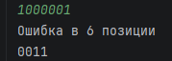

6
Заключение
В процессе лабораторной роботы я познакомился с кодом Хэмминга, научился находить синдромы и строить схемы с его помощью. Понял как устроены информационные и проверочные биты.

7
Список используемых источников
Код Хэмминга
https://ru.wikipedia.org/wiki/%D0%9A%D0%BE%D0%B4_%D0%A5%D1%8D%D0%BC%D0%BC%D0%B8%D0%BD%D0%B3%D0%B0
Коды Хэмминга
https://postnauka.org/video/44742
Лекция 218. Код Хемминга
https://www.youtube.com/watch?v=wQLo4O2hNjI&xstg=CAMSEBUJ_b-oH-PhF0yjBgaukzY%3D
Код Хэмминга. Пример работы алгоритма
https://habr.com/ru/articles/140611/

8

